ДОЛЖНОСТЬ: мотроист-сварщик
ПЕРСОНАЛЬНЫЙ ДЕННЫЕ
ФАМИЛИЯ / ИМЯ: Завьялов Андрей | СЕМЕЙНОЕ ПОЛОЖЕНИЕ: женат | 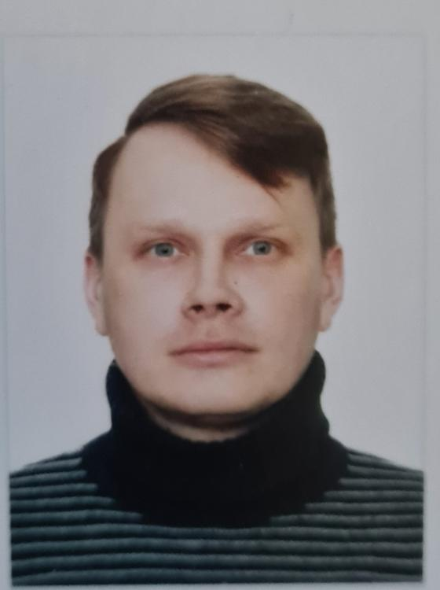
ОТЧЕСТВО: Владимирович | КОЛ-ВО ДЕТЕЙ ДО 18: 2
ДАТА И МЕСТО РОЖДЕНИЯ: 25.03.1986г. Архангельская область, г. Северодвинск | РОДСТВЕННИК БЛИЖАЙШИЙ: Завьялова Ольга Михайловна
ГРАЖДАНСТВО: РФ | ОТНОШЕНИЕ: мать
АДРЕС: г. Северодвинск, Архангельская обл. Б-р строителей д.5, кв.95 | АДРЕС БР: г. Северодвинск. Арх. Обл. Ул. Б-р Строителей д. 5, кв. 95
E-mail: zavjalich@mail.ru | ТЕЛЕФОН БР: 89115775639
ТЕЛЕФОН: +79965020092 | БР E-mail:

ДКОУМЕНТЫ
НАЗВАНИЕ ДОКУМЕНТА | NO. | МЕСТО ВЫДАЧИ | СРОК ДЕЙСТВИЯ
УЛМ | RUS 0534607 | Архангельская обл. | 09.01.2027
МЕЖДУНАРОД. ПАСПОРТ | RUS 75854823 | Архангельская обл. | 19.07.2028
МОРЕХОДНАЯ КНИЖКА | МК 0330989 | Архангельская обл.
SCENGEN VISA

СЕРТИФИКАТЫ
СЕРТИФИКАТ |  | РАНГ | NO. | МЕСТО ВЫДАЧИ | СРОК ДЕЙСТВИЯ
ДИПЛОМ:
ДИПЛОМ ГМССБ
Танкерное подтверждение
 | Нач. подготовка и инструктаж по безопасности |  | АВ №1791843 | АО”АТФ” УТК “Белокаменка” Архангельская обл. | 14.09.2021 | 14.09.2026
 | Первая мед помощь
 | Специалист по спасательным шлюпкам и плотам, не скоростные шлюпки
 | Подготовка по охране (раздел А-VI/6,таблица А-VI/6-2) |  | АВ№1793476 | АО”АТФ” УТК “Белокаменка” Архангельская обл. | 16.09.2021 | 16.09.2026
 | Опасные грузы и вещества
 | Использование радара
 | САРП
 | Исполнение обязанностей членов экипажа по охране судна
 | Использование ЭKHИC
 | Нач подготовка для проведения груз операций на нефтеналивных танкерах и танкерах-химовозах
 | Продвинутая подготовка для проведения грузовых операций на наливных танкерах
 | Упр. Составом навигационной вахты / Упр. Составом вахты в МО

МЕДИЦИНА
МЕДКОМИССИЯ
ПРИВИВКА ОТ ЖЕЛТОЙ ЛИХОРАДКИ | 25.08.2023 | Архангельская обл.
ТЕСТ НА НАКРОКИТИКИ И АЛКОГОЛЬ
COVID ВАКЦИНАЦИЯ

PREVIOUS SEA SERVICE (Last 5 years):
НАЗВАНИЕ СУДНА | КОМПАНИЯ | ФЛАГ | ТИП СУДНА | DWT | РАНГ | С | ПО
“Mikhail Britnev” | ECO Shipping | RUS | General cargo | 12708 | Кадет | 04.02.2022 | 09.04.2022
Mys Shmidta | ECO Shipping | RUS | General cargo | 14357 | Моторист-сварщик | 07.08.2023 | 15.12.2023

РАМЗЕРЫ
ОДЕЖДА: | ОБУВЬ:42 | РОСТ:178 | ВЕС:78

ДОПОЛНИТЕЛЬНЫЕ НАВЫКИ: | ЗАПИСИ:
Газо электро сварщик 3-го разряда | Не курю. Алкоголь не употребляю (только в праздники). Закон не нарушал и не привлекался. Большой опыт в строительстве и ремонте.
Опыт токарному производству
Большой опыт слесарному ремонту
Промышленный альпинист 5-го разряда

КОНТАКТЫ С ПРОШЛЫХ МЕСТ РАБОТЫ
НАЗВАНИЕ КОМПАНИИ | КОНТАКТНОЕ ЛИЦО | НОМЕР ТЕЛЕФОНА
Эко Шипинг |  | tel:88004447327

